*QUIZZ*

**Le 1er empire colonial français**

Sujet d'étude d'Histoire de Seconde

**1/ En quelle année Jacques Cartier s'installe-t-il au Canada ?**

1763 15341492

**2/ Quel document règlemente les droits et devoirs des maîtres et esclaves?**

Le code civil Le Code Noir La Constitution

**3/ Qu'appelle-t-on la Nouvelle France?**

Les Antilles françaises La Louisiane et le Canada Le Québec

**4/ Que reste-t-il aujourd'hui de l'empire colonial français ?**

Seulement le Québec Les Départements et Régions d'Outre-Mer Plus rien: la France a tout perdu

**5/ Quelle définition correspond le mieux à la notion de "colonie"?**

Territoire dominé et exploité par la Métropole, le pays colonisateur Territoire annexé pour les besoins de la Métropole Pays conquis par un autre

**6/ Dans quel ouvrage du XVIIIe siècle peut-on trouver des articles concernant les colonies, les plantations et l'esclavage qui est dénoncé ?**

L'Encyclopédie des frères Lumières L'Encyclopédie de Diderot et d'Alembert

**7/ Comment appelle-t-on les esclaves libérés?**

Les affranchis Les métèques Les Nègres Marrons

**8/ Qu'est ce que le Commerce triangulaire ?**

C'est la traite négrière pratiquée par l'Europe : les esclaves étaient conduis en Amérique C'est le commerce de produits coloniaux C'est l'ensemble des échanges effectués entre l'Europe, l'Afrique et l'Amérique

**9/ Les plantations les plus lucratives (qui rapportent beaucoup d'argent) sont situées:**

Aux Indes Au Canada Aux Antilles

**10/ L'exclusif colonial ou pacte colonial désigne :**

Le commerce des ressources coloniales (sucre, tabac, coton...) avec l'étranger

le monopole commercial d'une Métropole : les colonies ne peuvent pas commercer avec des pays étrangers

La traite négrière : le commerce d'esclaves noirs

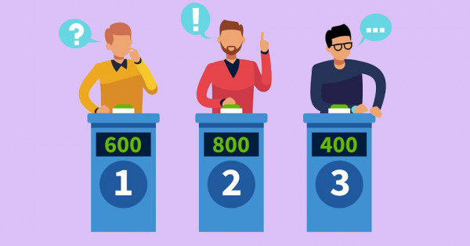

**RÉPONSES**

**RÉPONSES**

**1/ En quelle année Jacques Cartier s'installe-t-il au Canada ?**

1763 **1534 **1492

**2/ Quel document règlemente les droits et devoirs des maîtres et esclaves?**

Le code civil **Le Code Noir **La Constitution

**3/ Qu'appelle-t-on la Nouvelle France?**

Les Antilles françaises **La Louisiane et le Canada** Le Québec

**4/ Que reste-t-il aujourd'hui de l'empire colonial français ?**

Seulement le Quebec **Les Départements et Régions d'Outre-Mer** Plus rien: la France a tout perdu

**5/ Quelle définition correspond le mieux à la notion de "colonie"?**

**Territoire dominé et exploité par la Métropole, le pays colonisateur**

Territoire annexé pour les besoins de la Métropole

Pays conquis par un autre

**6/ Dans quel ouvrage du XVIIIe siècle peut-on trouver des articles concernant les colonies, les plantations et l'esclavage qui est dénoncé ?**

L'Encyclopédie des frères Lumières **L'Encyclopédie de Diderot et d'Alembert**

**7/ Comment appelle-t-on les esclaves libérés?**

**Les affranchis** Les métèques Les Nègres Marrons

**8/ Qu'est ce que le Commerce triangulaire ?**

C'est la traite négrière pratiquée par l'Europe : les esclaves étaient conduis en Amérique C'est le commerce de produits coloniaux

**C'est l'ensemble des échanges effectués entre l'Europe, l'Afrique et l'Amérique**

**9/ Les plantations les plus lucratives (qui rapportent beaucoup d'argent) sont situées:**

**Aux Indes** Au Canada Aux Antilles

**10/ L'exclusif colonial ou pacte colonial désigne :**

Le commerce des ressources coloniales (sucre, tabac, coton...) avec l'étranger

**Le monopole commercial d'une Métropole : les colonies ne peuvent pas commercer avec des pays étrangers**

La traite négrière : le commerce d'esclaves noirs